Kurzuskiírási rendszer - felhasználói útmutató

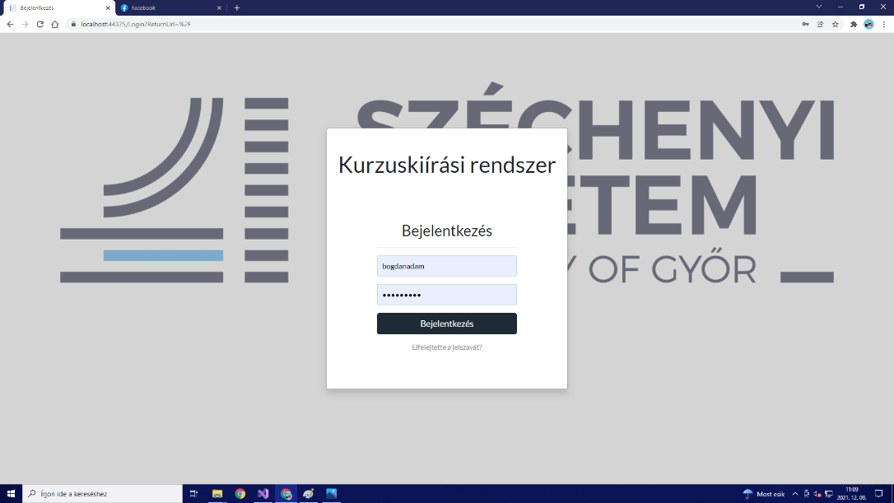

1. ábra A bejelentkezés a Kurzuskiírási rendszerbe az alábbi felületen történik. Elfelejtett jelszó esetén email címet megadva, a rendszer email-ben egy linket küld az új jelszó létrehozásához.

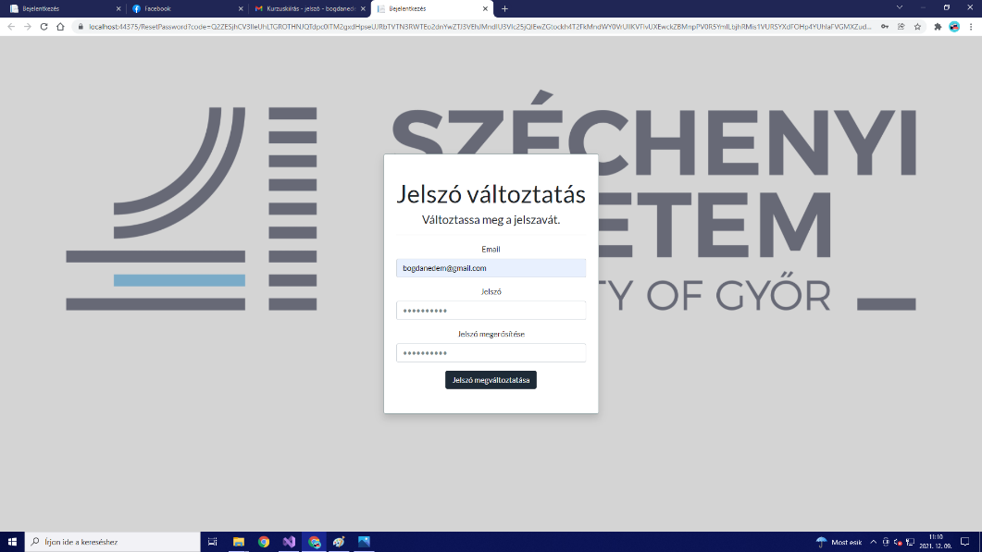

2. ábra Jelszó megváltoztatására alkalmas felület, amit a rendszer által küldött email-ben található link-kel lehet megnyitni.

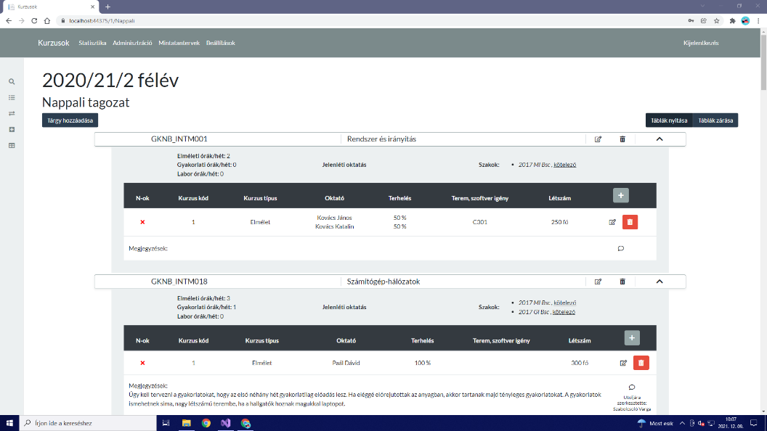

3. ábra A kezdő oldalon az aktuálisan kiválasztott félév nappali tagozatos kurzusai láthatóak. A "Táblák nyitásas", illetve "Táblák zárása" gombokkal az összes kurzushoz tartozó, lenyíló, információs ablak nyitásra, illetve csukásra kerül.

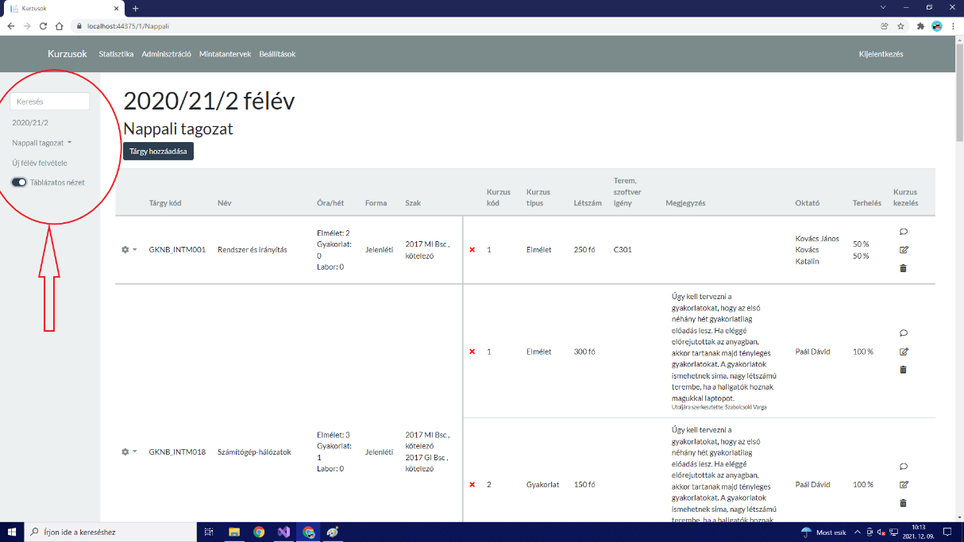

4. ábra Az oldalsávban kiválaszthatjuk, hogy táblázatos nézetben szeretnénk-e látni a kurzusokat.

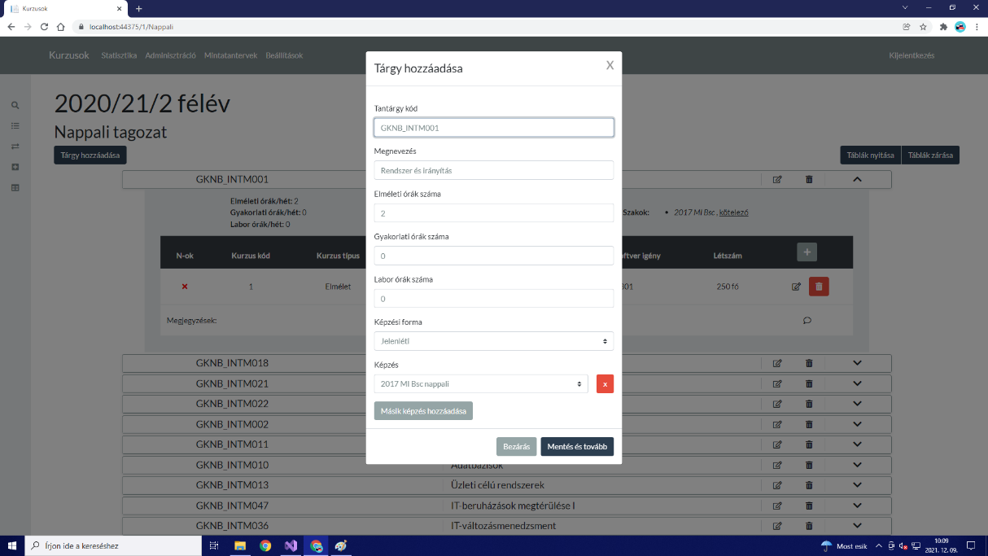

5. ábra A "Tárgy hozzáadása" gomb megnyomásával az ábrán látható ablak jelenik meg. Így lehet tárgyat felvenni és ennek információt megadni.

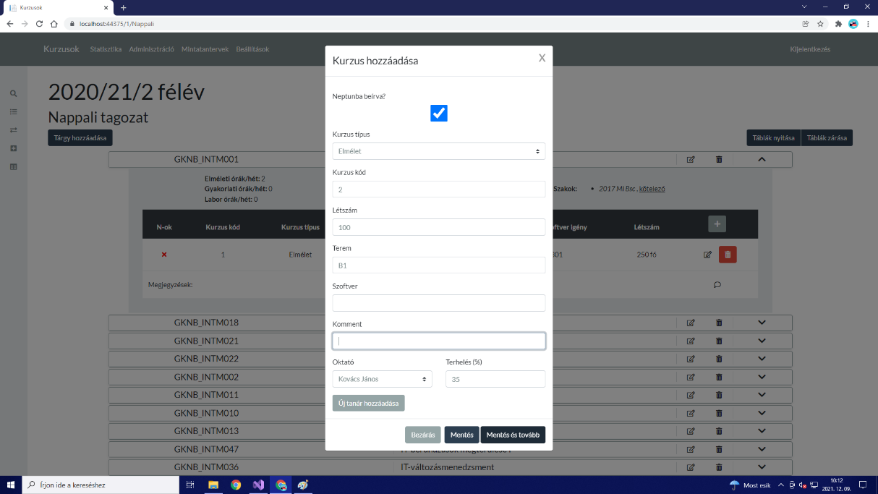

6. ábra A kurzus hozzáadása egy tárgyon belül történik a '+' ikonnal. Egy már létező kurzus szerkesztés gombjára kattintva is ezek az adatok módosíthatóak, valamint törölni is lehet a kurzust a ’kuka’ ikonnal.

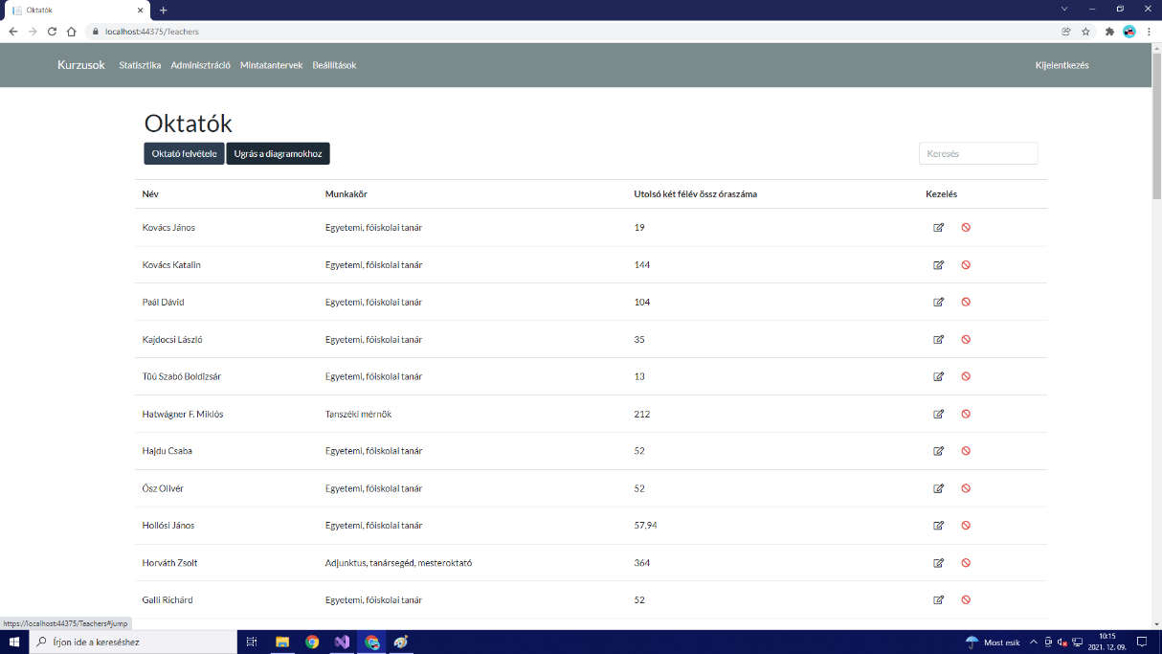

7. ábra A statisztika fülre kattintva, kilistázva találjuk a tanárokat. Itt új oktatót is fel tudunk venni, ahol az oktató nevét, valamint egyetemi munkakörét kell kiválasztanunk egy legördülő listából. Oktatót szerkeszteni, és törölni is lehet. Az ’Ugrás a diagramokhoz’ gomb a 8.ábrán látható területhez navigál minket.

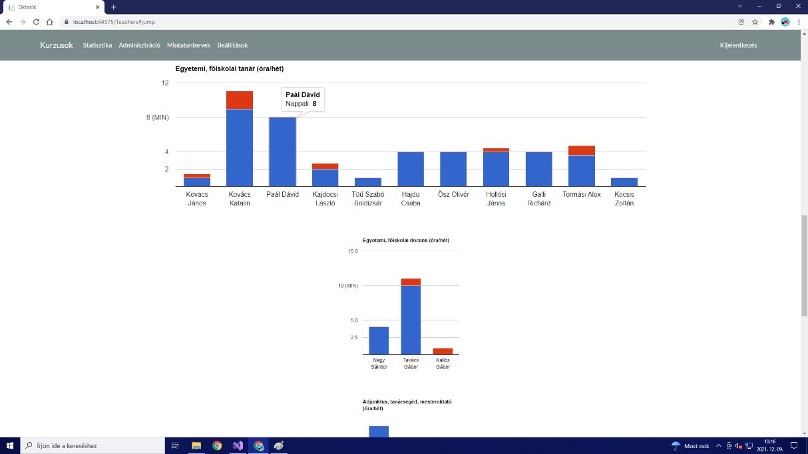

8. ábra A tanárok lista alatt statisztikai diagramok is megjelennek a leterheltségre hivatkozva.

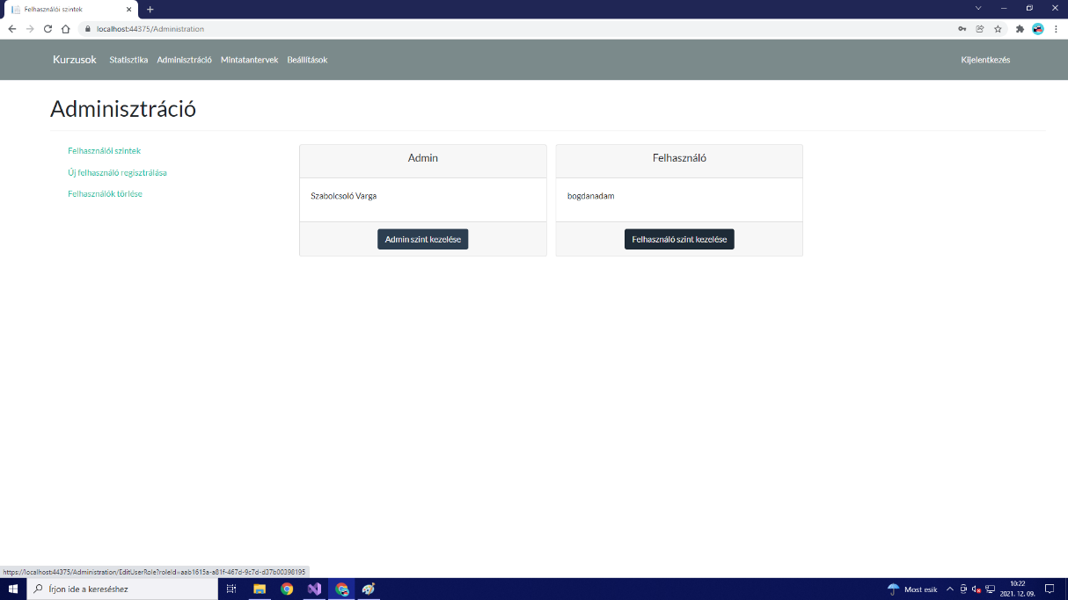

9. ábra Az adminisztráció fülön különböző jogosultságokat, felhasználói szinteket tudunk beállítani.

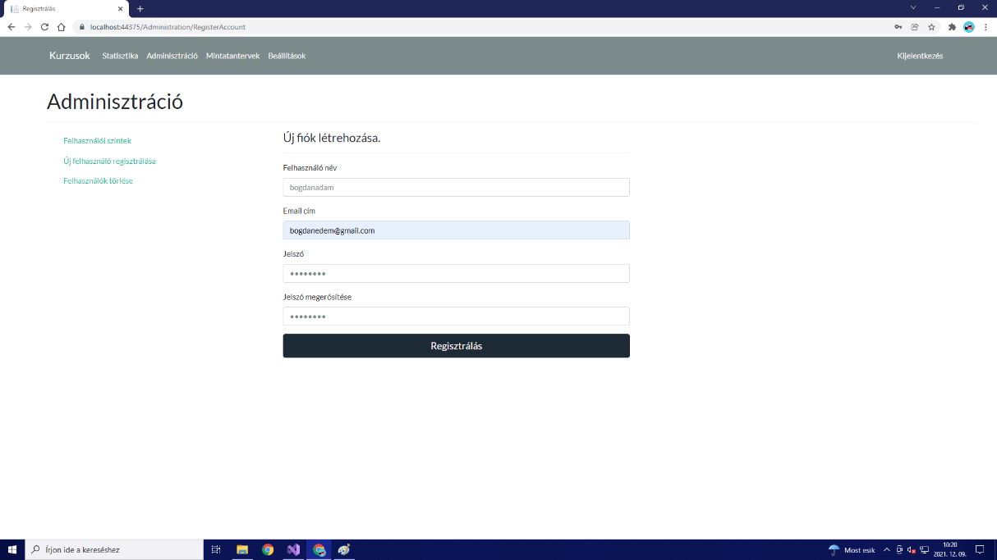

10. ábra Új fiók létrehozásához szükség van egy felhasználónévre, email címre, és egy jelszóra.

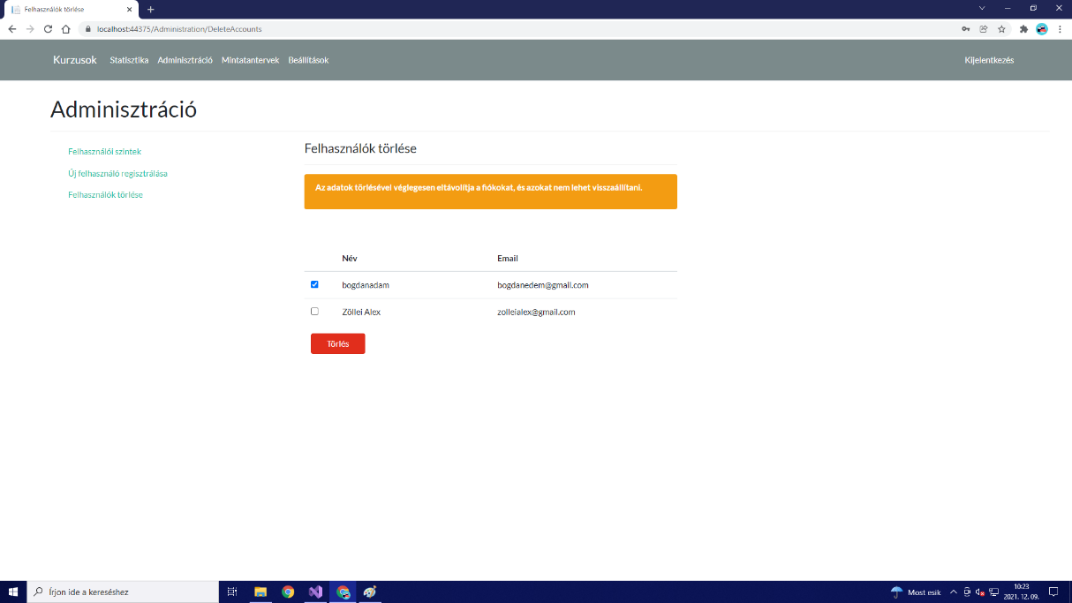

11. ábra A felhasználókat törölni is lehet, az ábrán látható felületen.

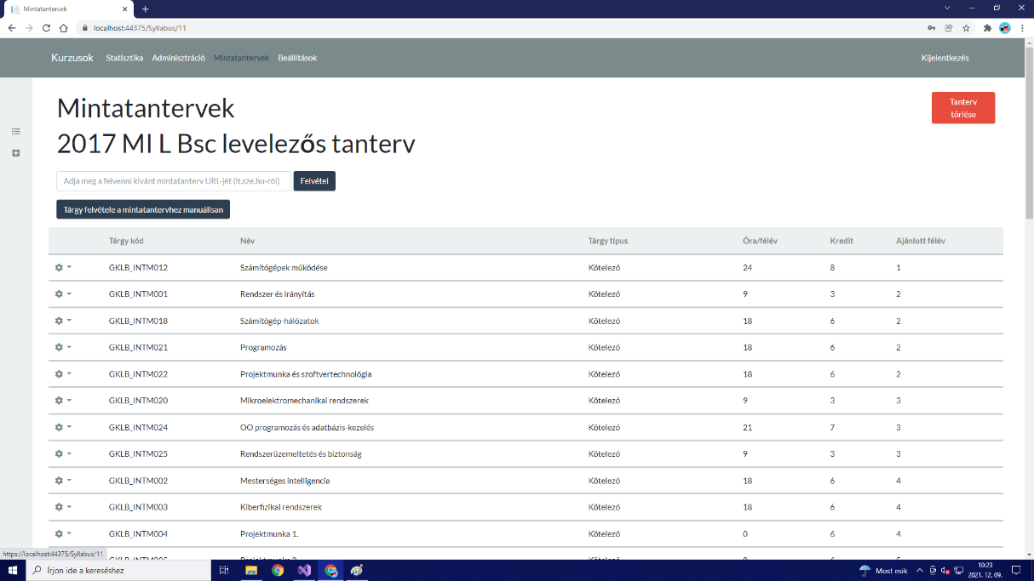

12. ábra A mintatervek fülre kattintva mintaterveket láthatunk felsorakoztatva.

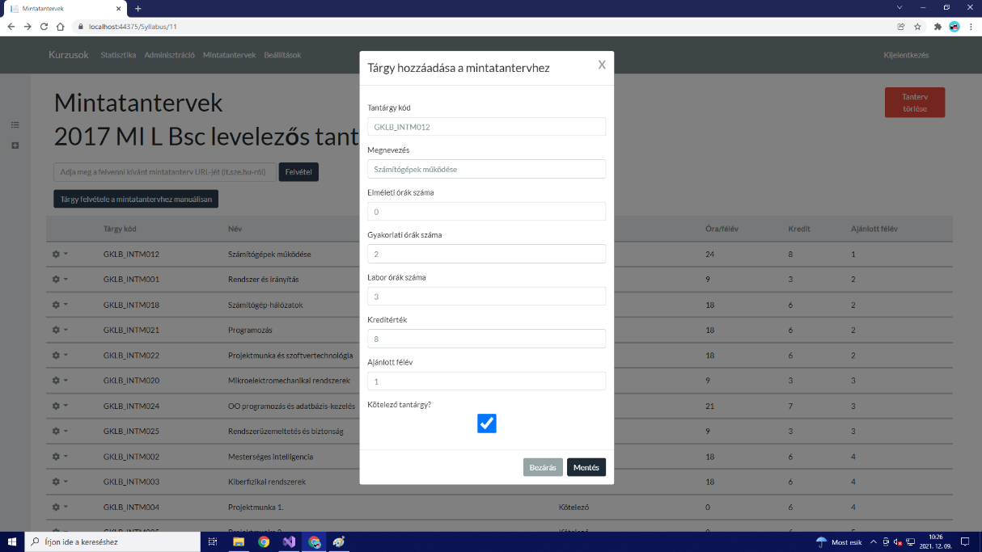

13. ábra A mintatervekhez manuálisan is adhatunk hozzá tárgyat. A mintaterv url-jét belinkelve is fel tudjuk venni azt automatikusan.

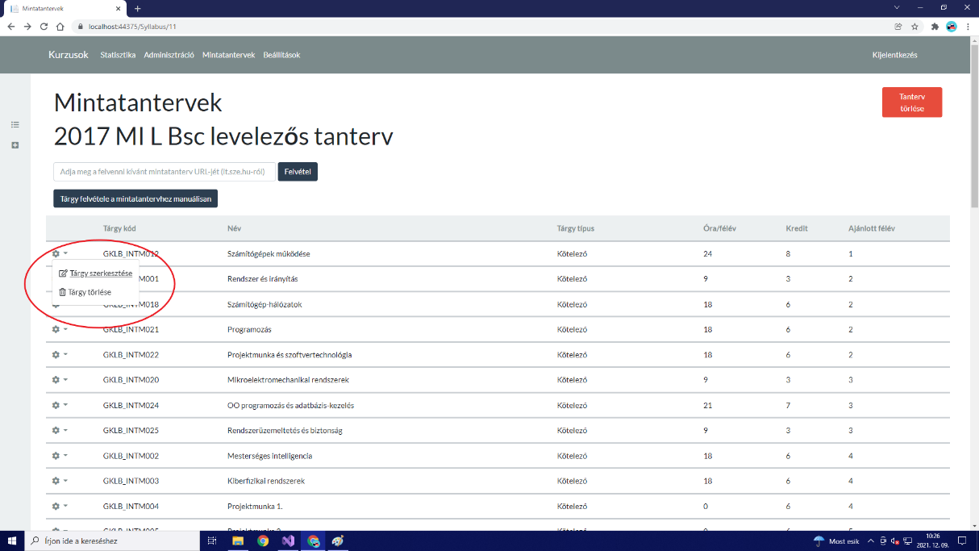

14. ábra A 'fogaskerék' ikonra kattintva elérhetővé válik a 'Tárgy szerkesztése', illetve a 'Tárgy törlése' funkció.

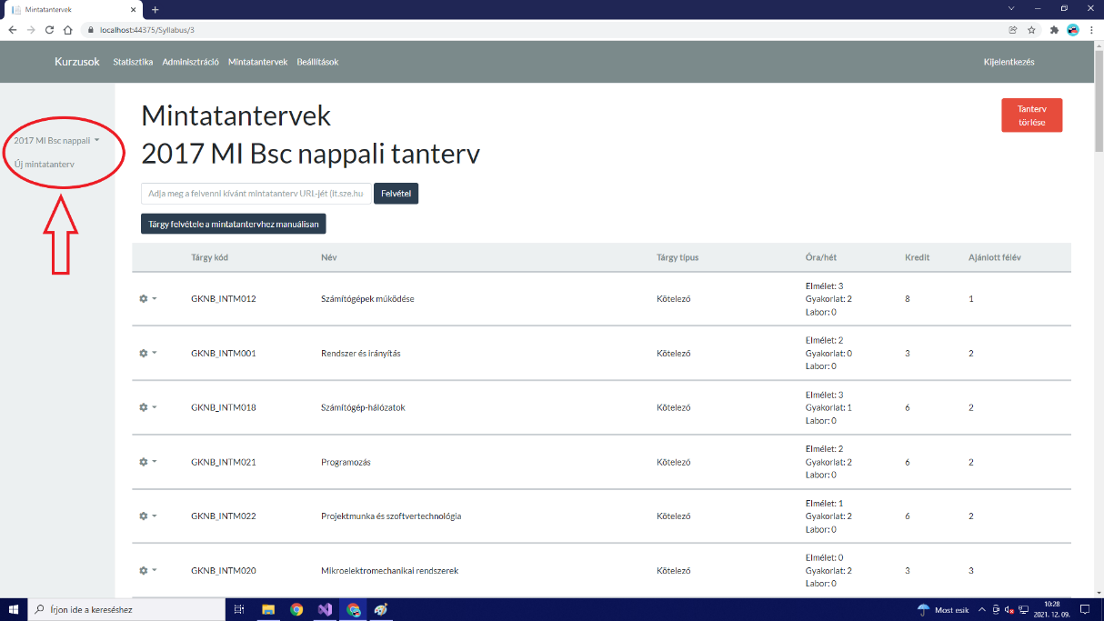

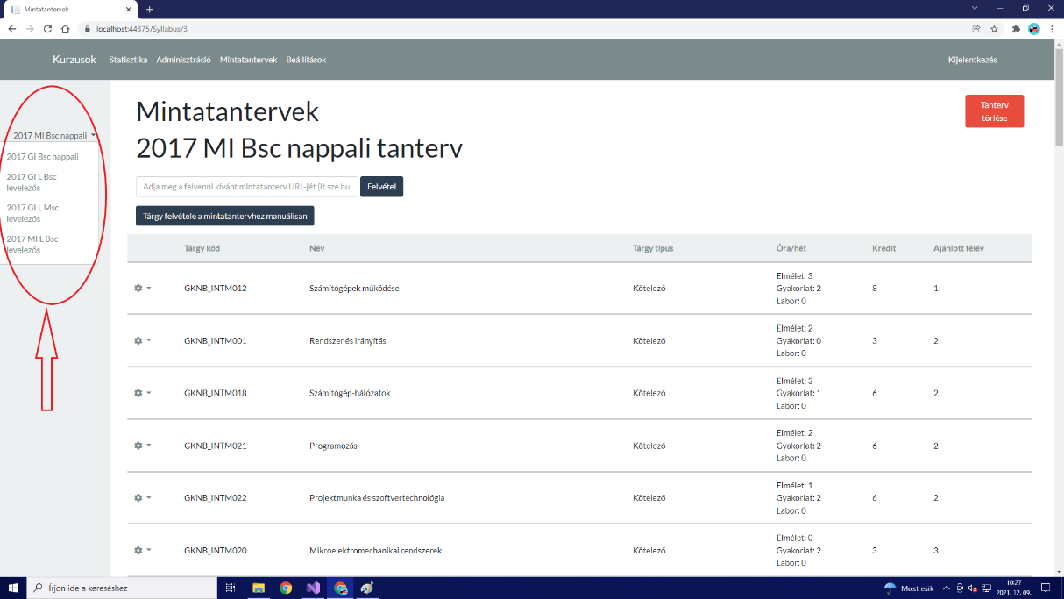

15. ábra Az oldalsó menüsávban kiválasztható, hogy előzőleg felvitt mintatervek közül melyiket szeretnénk megtekinteni.

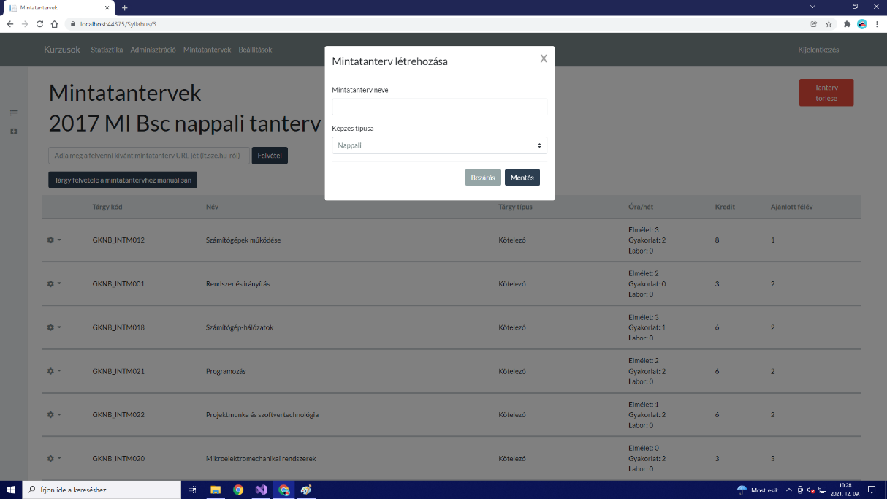

16. ábra Mintatervet létre is lehet hozni az oldalsáv 'Új mintaterv létrehozásával'

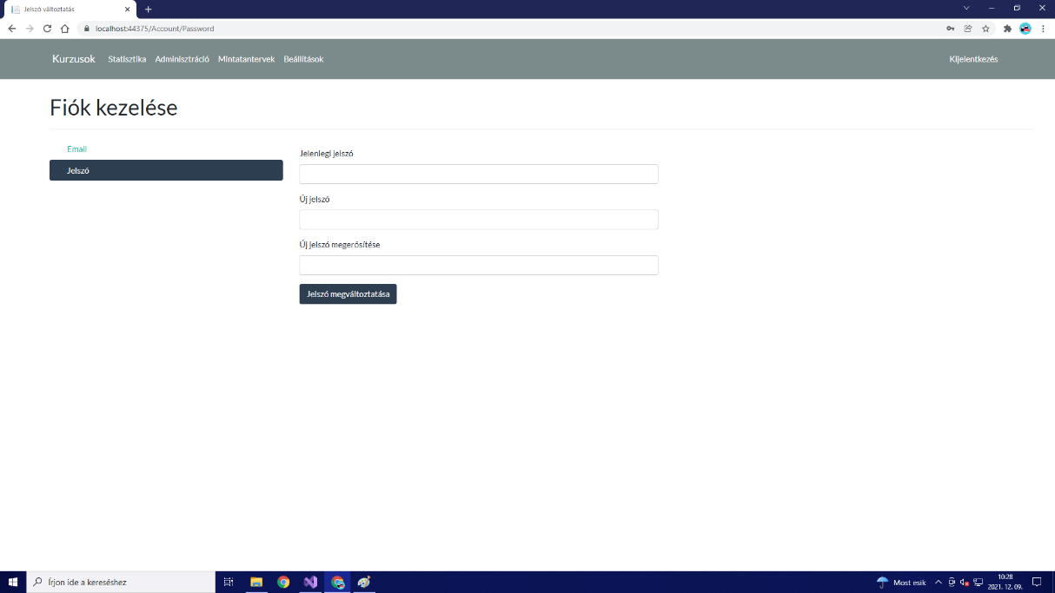

17. ábra A beállítások fülön új emailt, illetve új jelszót lehet beállítani.

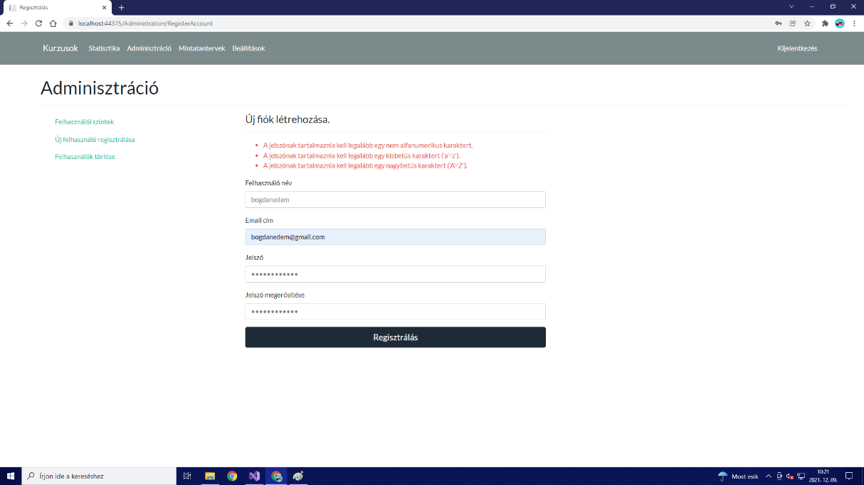

18. ábra A jelszónak tartalmaznia kell egy nem alfanumerikus karaktert, alfanumerikus karaktert, kisbetűs karaktert ('a'-'z'), illetve nagybetűs karaktert ('A'-'Z')